【分类】OHT 交付 考核细则

部门考核框架设计
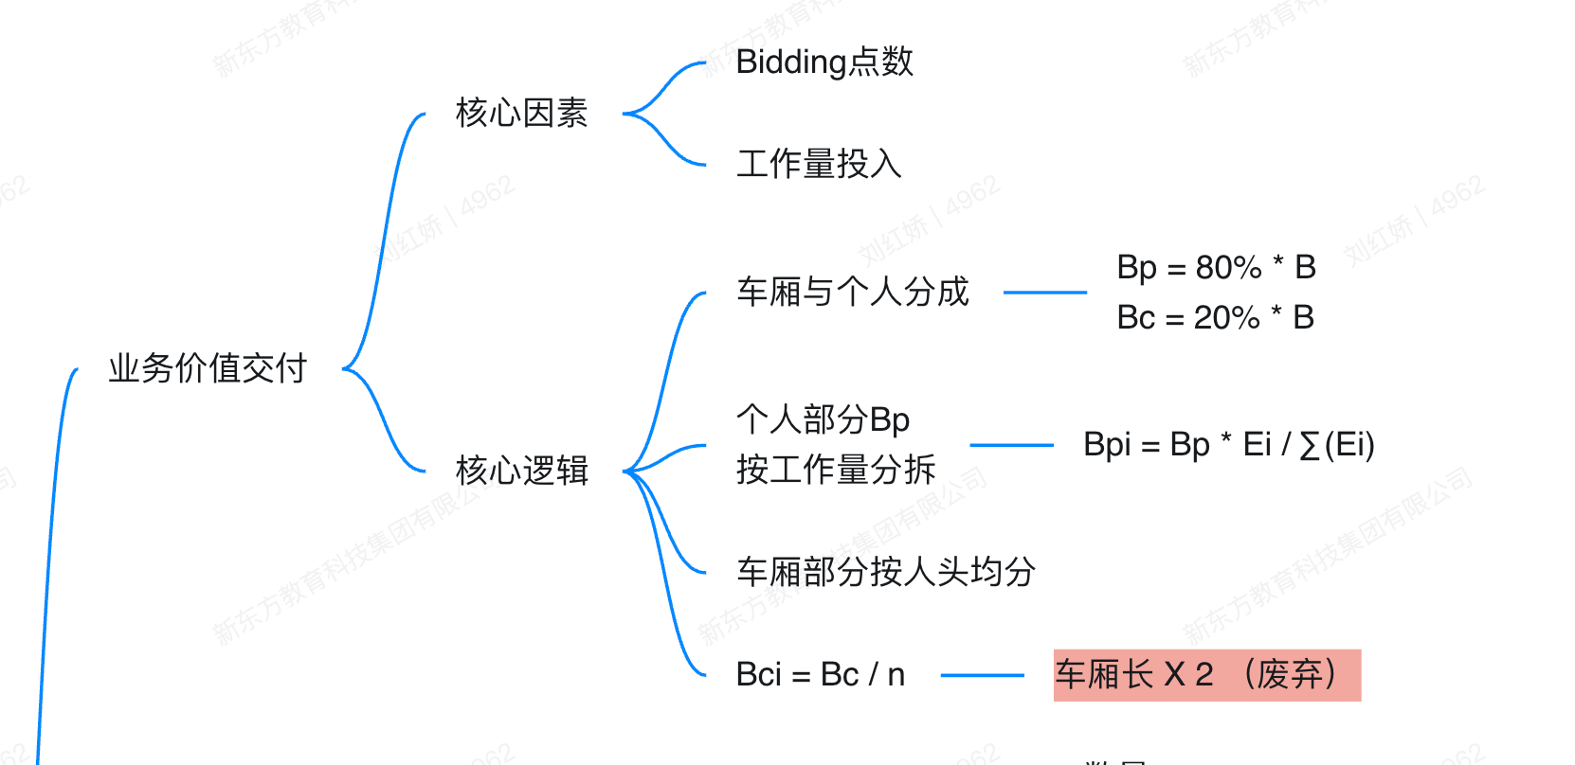
在荣叔的框架基础上，做了下微调，车厢长部分融入到了实线OKR里，不再有乘以2的动作
主要调整点：
- 需求价值分：从原始Bidding点数，调整为结合Bidding点数和调权工时Hw的综合考量
- 作为分配基础的工时，从原始工时，调整为调权后的工时Hw
调整原因：
- 需求价值分调整原因：
  - Bidding点数在定性业务价值上是稳妥的，但是作为定量的基础，实际上难以操作。
  - 使用对数处理后，保留了定性的能力，弱化了定量的能力
- 工时调权的原因：
  - 整体指数处理，离散度的差异。
  - 原因一：整体评定是价值导向的，所以弱化工作量对于结果的影响
  - 原因二：实际TAPD的工时填写离散度非常大，降低数据填写的干扰
计算逻辑：
- 1、需求价值分 = 总工时的调权工时 * 需求价值系数
- 2、需求价值系数 = log10（Bidding分数）+ 1

简单理解：
示例计算
假设：
•某需求的Bidding分数为100，
•包含3个任务，TAPD工时分别为16、9、11小时。
步骤1 ：计算总工时，再开根号：
•16+9+11 = 36
•√36 = 6
步骤2 ：调权工时 = 6
步骤3 ：需求价值系数 = log₁₀(100) + 1 = 2 + 1 = 3
步骤4 ：需求价值分 = 6 × 3 = 18

Superset 看板
https://dx-superset.koolearn.com/superset/dashboard/68/?native_filters_key=vQwwhiTTQIe4-sNvVvUagm9BIoccYwdDuNnUEZ6slOnJQoUpWWCoLPlJRdqWvneK

Q&A
- Q：产品侧会强制写Log吗？如何对接OHT考核？
A：产品老师由于工作属性的特殊性，车厢内的需求下不强制写Log， 其工时会按照一个产研比从研发处获取，比如暂定的1:5。 执行过程和考核阶段如果对比例有异议，可以再协同部门领导调整比例。
- Q：站台项目也包含在上面吗？
A： 是的，站台项目也使用该考核方式，但是有两个前置条件还没和站台台长拉齐
  - 站台项目立项通过后，也建立Tapd
    - 可以使用需求、技术需求
    - 主车厢选择“站台”
    - 每日按时写Log, 包含产品老师
  - Tapd的“业务价值”字段，需要对应站台任务的Bidding点数
    - 这里涉及到汇率拉齐
- Q：OHT考核中，是只考核统计周期内的终态需求吗？
A：是的，因为一个自然需求，进Bidding表时，才会有点数，也只有顺利完结，才可以相对公平的考量整个需求里的点数分配。另外我们的考核周期一般都靠近月底，所以按照一个月为Bidding点数生命周期的设定来看，相对合理。
- Q：如何确认小刘50工时确实是在这个项目上的投入？
A : 这个问题其实在战车模式时也存在，只能是基于信任为前提，并做过程检查，甚至于推出检举制（主要看严重程度和覆盖面，可以通过过程性纠偏，大家发现及时抓典型），暂时不考虑做过多的干预，有心钻研规则，在当下还可以接受。

